財政處性別分析
一、前言
性別統計與分析是推動性別主流化基本工具，本處就112年公務人員資
料，分析不同性別、官等及教育程度組成結構，以作為制定及推動本處
性別分析相關依據。
二、統計分析
(一)公務人員性別比例
本處112年公務人員人數為30人，男女比例約為1：2.33
本處112年公務人員男性為9人，約占30%，女性為21人，約占70%。
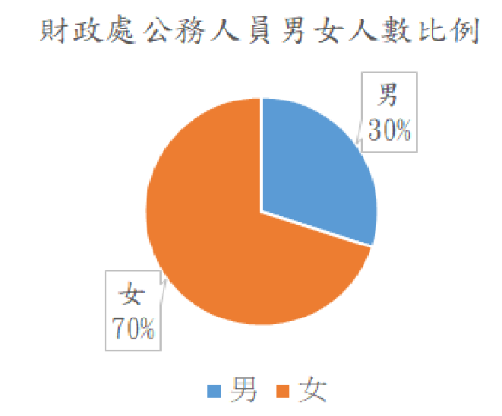

(二) 公務人員官等
本處112年簡任官等公務人員為處長及副處長，男女人數相同，薦任及
委任公務人員女性人數較男性多。
本處簡任官等公務人員男性為1人，女性亦為1人，男性及女性比例分
別為50%及50%。薦任官等公務人員男性為7人，女性為16人，委任官
等公務人員男性為1人，女性為4人，薦任及委任官等，男性約占29%
，女性約占71%。
112年簡任官等男性及女性人數相當，薦任及委任官等女性皆多於男性
。

(三) 公務人員教育程度
本處公務人員112年教育程度，研究所以上學歷男性比例較高，大專以
上學歷女性比例較高。
本處112年男、女性公務人員教育程度，男性9人以研究所以上學歷
（5人）所占比例最高，女性21人以大專以上學歷（12人）所占比例最
高。
以取得研究所學歷來看，男性人數為5人，女性人數為6人，男性人數
低於女性，惟男性比例高於女性。男性研究所學歷占男性人數56%；女
性研究所學歷占女性人數29%。本處公務人員人數為30人，男、女性
研究所學歷為11人，占總人數比例37%，大專以上學歷為19人，占總
人數63%。

三、統計分析結果
綜合本處112年公務人員性別、官等及教育程度（學歷）等資料觀察，
女性公務人員以文科居多，男性公務人員以技術及理工科較多，大致與
國人刻版男女選讀科系就業傾向相符，惟因政府廣開大學之門，國人教
育程度大大提高，工作職能亦相對提升，對未來在公務處理有積極正面
影響。

